BRUKERVEILEDNING - INSTALLERE WINDOWS 10 FRA MINNEPINNEN

- PCen må være slått av
- Sett minnepinnen inn i en USB port
- Slå PCen på
- Trykk funksjonstasten for å kunne velge oppstart fra USB
  - HP: F9
  - Lenovo: F12 (Fn+F12)
  - Dell: F12
- Deretter det vil dukke opp en meny som ser noe slik ut
(Velg linjen med USB)
  - Dell Boot Meny, velg USB
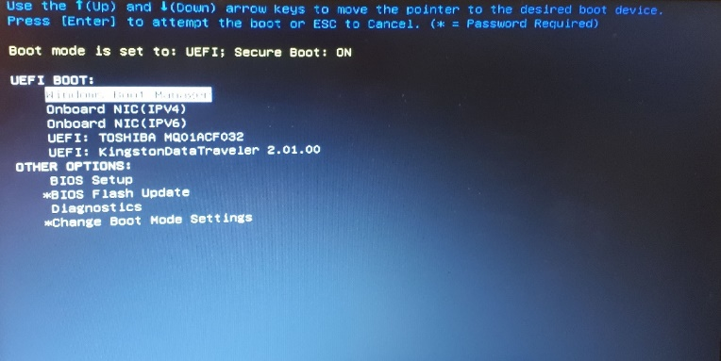
  - HP boot meny, velg external USB hard drive
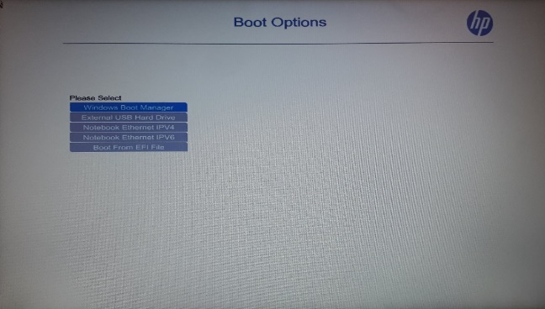
  - Lenovo boot meny, velg USB
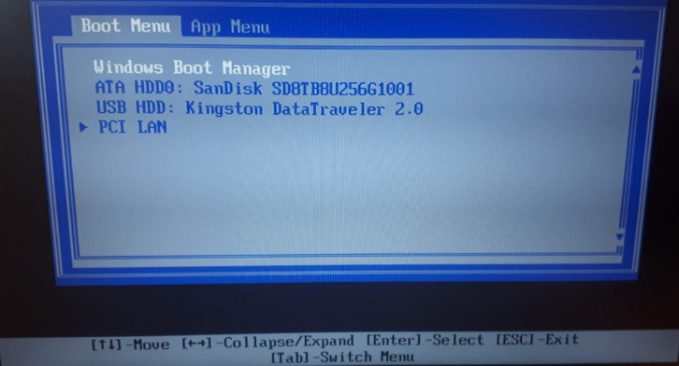

- Nå starter tankesystemet. Dette kan ta noen minutter.

- Klikk på Installer Windows 10 for å starte installasjonsprogrammet
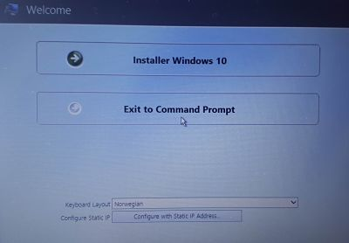
- Nå begynner installasjonen. Dette vil ta en stund, avhengig av maskinmodell.
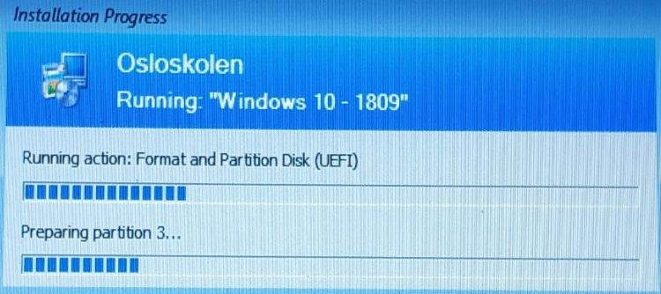

- Velg Nettverk som du skal koble deg til
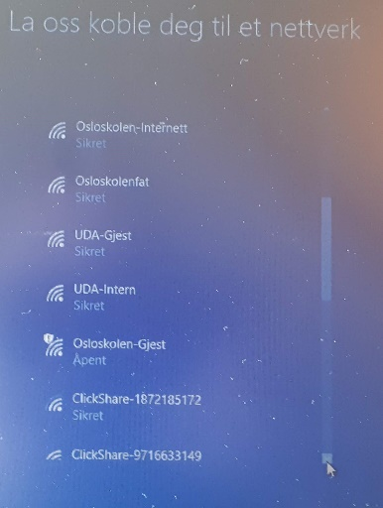

Og klikk deretter neste etter at tilkobling er fullført

- Tast inn ditt ønskede brukernavn i feltet og klikk på knappen Neste for å gå videre.
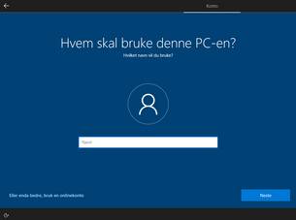

- Angi et passord til å beskytte din konto eller la feltet være tomt hvis du ikke ønsker å benytte passord når du logger inn i Windows og klikk deretter på knappen Neste.

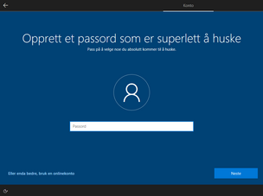

- Bekreft det nye passordet og klikk Neste

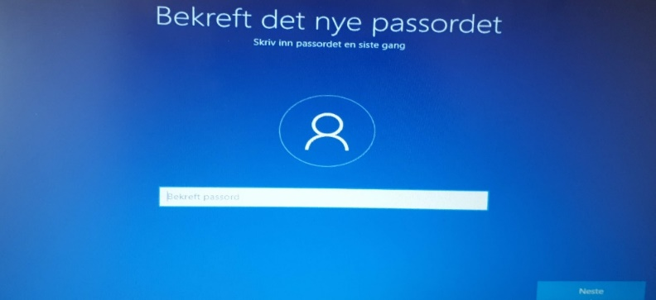

- Opprett de tre sikkerhetsspørsmålene for din konto med svar som du kan huske på og klikk Neste

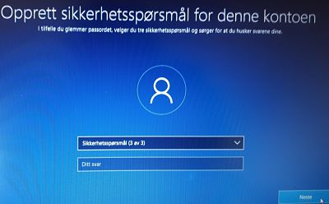

- Aktivitetslogg hjelper deg med å følge med på tingene du gjør på enheten din, som appene og tjenestene du bruker, filene du åpner, og nettstedene du besøker. Aktivitetsloggen lagres lokalt på enheten, og hvis du har logget på enheten med en Microsoft-konto og gitt tillatelse til det, sender Windows aktivitetsloggen din til Microsoft. Microsoft bruker data fra aktivitetsloggen for å gi deg mer tilpassede opplevelser (for eksempel ordne aktivitetene i rekkefølge basert på hvor lenge de er brukt) og relevante forslag (for eksempel forutse hva behovene dine kan være, basert på aktivitetsloggen. Klikk Ja eller Nei basert på ditt ønske

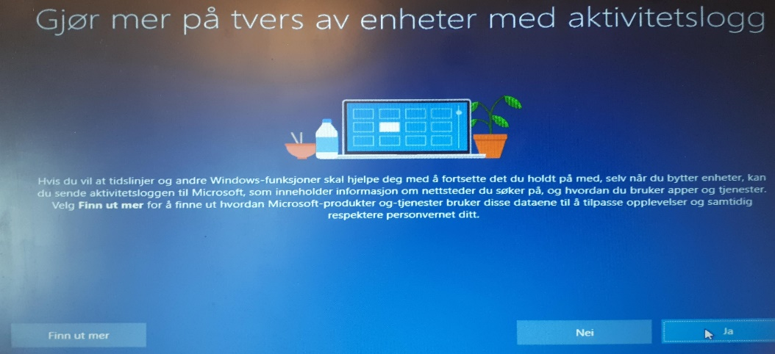

15. Det er nå tid for å velge hvilken informasjon du ønsker å dele med Microsoft når du benytter Windows 10 og som det første så skal du velge om du ønsker å benytte deg av talegjenkjennelse med Microsoft Cortana for å styre Microsoft Store apps med stemmekommandoer.

NB: Ved å benytte Microsoft Cortana aksepterer du at det sendes opptagelser av din stemme til Microsoft som vil bli brukt til å forbedre tjenesten.

Klikk på enten Bruk talegjenkjennelse eller Bruk ikke talegjenkjennelse og deretter på knappen Godta for å fortsette
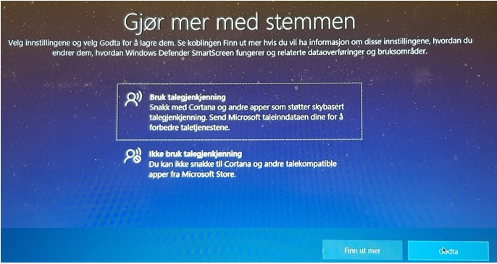

- Du skal nå velge om du ønsker å dele din plassering med Microsofts plasseringstjeneste så apper som krever din nøyaktige posisjon for å kunne fungere optimalt, som for eksempel ruteveiledning eller andre apper som har behov for din plassering for å kunne levere relevante data til deg.

NB: Ved å tillate Microsofts plasseringstjeneste for adgang til din plassering, så aksepterer du at din plasseringsdata sendes til Microsoft og benyttes til å forbedre tjenesten
Klikk på enten Ja eller Nei og deretter på knappen Godta for å fortsette.

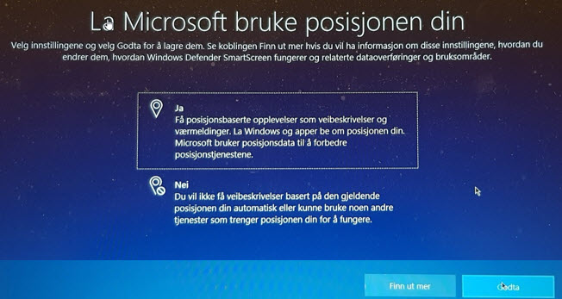

- Hvis du for eksempel installerer Windows 10 på en bærbar computer så har du mulighet for å slå sporingsfunksjonen på så du alltid kan se hvor den befinner seg i tilfelle den skulle bli borte. For å kunne benytte sporingsfunksjonen så kreves det at du logger på med en Microsoft konto i stedet for en offlinekonto, samt at du gir Microsofts plasseringstjeneste adgang til å kunne se din bærbare computers plassering.

Klikk på enten Ja eller Nei og deretter på knappen Godta for å fortsette.

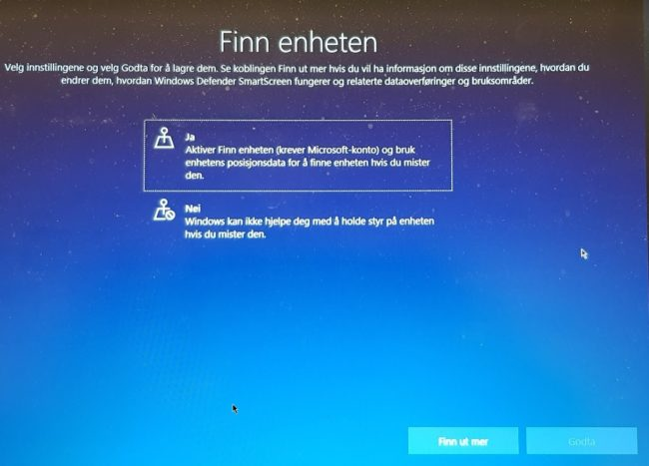

- Du har nå mulighet for å velge hvilke diagnostiseringsdata du vil tillate at det sendes fra din computer til Microsoft når det scannes for problemer. Du har mulighet for å velge mellom Full og Grunnleggende, hvor Grunnleggende tillater at det sendes opplysninger om din computer, innstillinger og om den fungerer korrekt, mens Full gir tillatelse til å sende de samme opplysningene, men tilføyer opplysninger om browser historikk, samt hvordan du benytter dine apper.

Velg enten Grunnleggende eller Full og klikk deretter på knappen Godta for å fortsette.

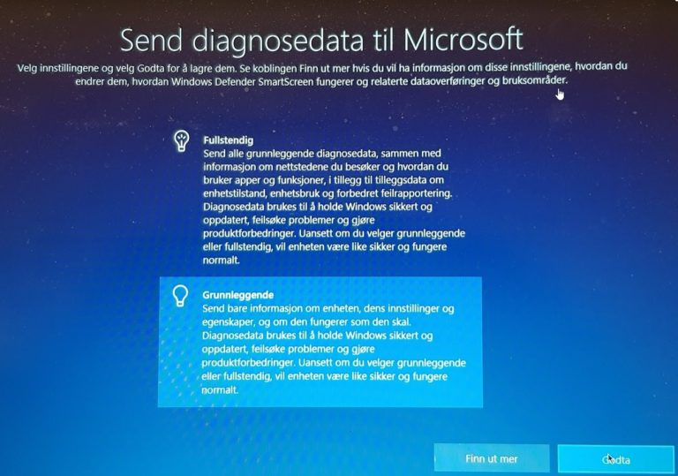

- Du skal nå velge om du ønsker å hjelpe med å forbedre språkgjenkjennelse og forslagsfunksjoner i apper og tjenester ved å sende håndskrifts- og inntastningsdata til Microsoft.

Klikk på enten Ja eller Nei og deretter på knappen Godta for å fortsette.

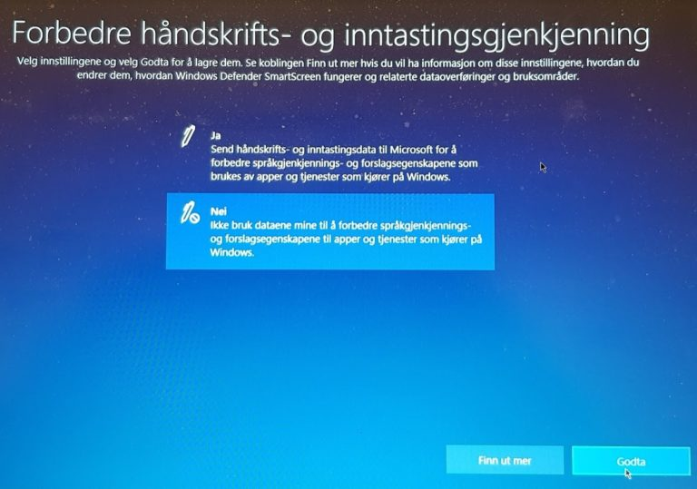

- Du har nå mulighet for å velge om du ønsker å motta tilpassede annonser/reklamer, anbefalinger og tips i forhold til den diagnostiseringsdataen som du har gitt Microsoft tillatelse til å innhente fra din computer eller om du kun ønsker å motta standard annonser, hvor ikke alle er relevante for deg.
Velg enten Ja eller Nei og klikk deretter på knappen Godta for å fortsette.

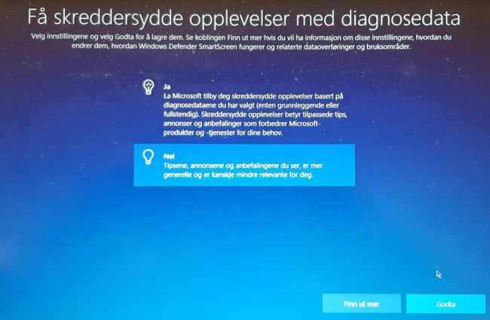

- Du skal nå velge om du vil tillate Apper å benytte ditt annonse-id til å tilby deg tilpassede annonser/reklamer eller om du bare ønsker å motta standard reklamer, hvor visse av dem kan være uten relevans for deg. Det vil ikke være forskjell på antallet reklamer, men kun forskjell på hvor relevante reklamene er for deg.

Velg enten Ja eller Nei og klikk deretter på knappen Godta for å fortsette.

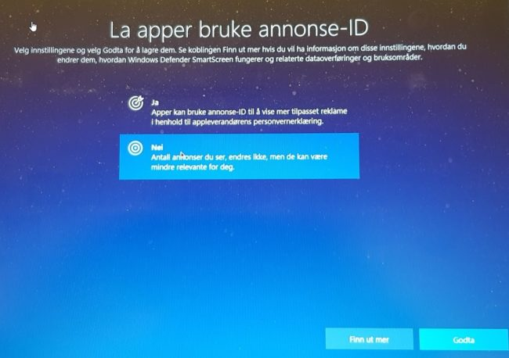

- La Windows gjør det klar for deg. Dette kan ta flere minutter

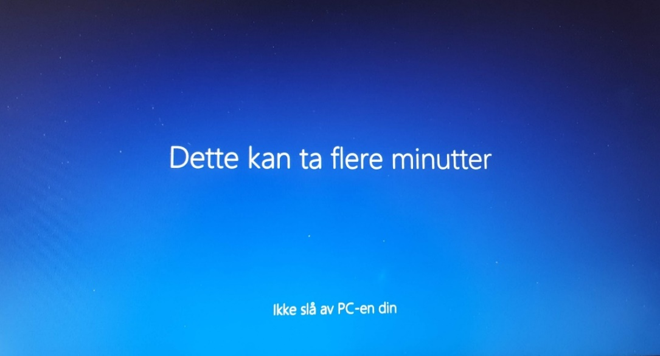

- Maskinen er nå ferdig installert, og du ser skrivebordet.
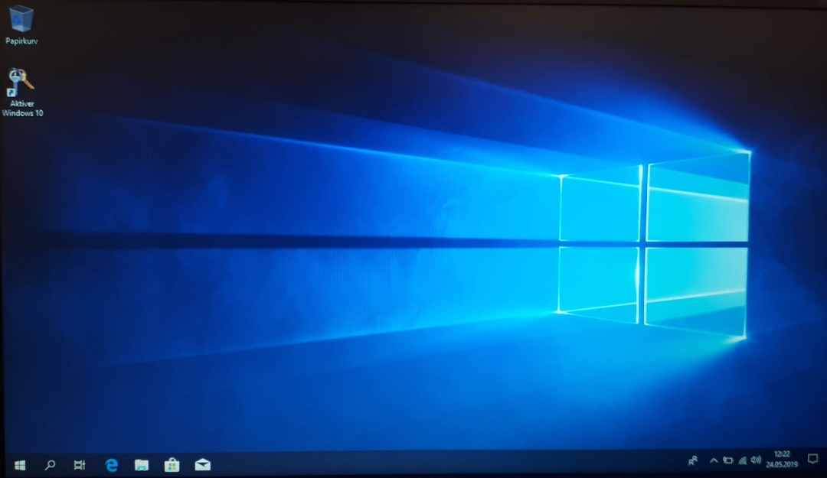

- Trykk på ikonet Aktiver Windows 10 på skjermen for å taste inn din Windows lisensnøkkel
- Dersom du ikke har lisensnøkkelen, fortsett videre med neste veiledning som viser hvordan du henter lisensnøkkel fra Microsoft on the Hub

